ОТЧЁТ «ЗНАЮ САМ- НАУЧУ ДРУГОГО»

Обучающиеся, родители, педагоги  муниципального бюджетного общеобразовательного учреждения Малоархангельского района "Костинская основная общеобразовательная школа" принимают участие в региональном эколого-просветительском мероприятии «Знаю сам - научу другого»

Цель мероприятия:

* привлечение внимания обучающихся, родителей и педагогов к проблемам экологии;
* содействие формированию экологической культуры обучающихся, педагогов, родителей;
* развитие системы экологического воспитания и просвещения в общеобразовательных организациях Орловской области;
* оказание практической помощи природе для создания благоприятных условий жизни;
* развитие форм наставничества.

Проведены мероприятия:

**Экологические уроки:**

-"Вторая жизнь пластика";

- «Разделяй с нами. Мир без отходов» ;

-«Заповедный урок», посвящённый Всероссийскому дню заповедников и национальных парков;

-«Природа не прощает ошибок»;

**Фотоколлаж**  «Наши любимые питомцы» ;

**Мастер-класс** «Новогодние игрушки своими руками» (новогодние шары из крышечек от йогурта);

**Информационные дни «**Экология будущих поколений» для обучающихся начальных классов, которые включили:  
1. Мероприятие «Экологический калейдоскоп» (7 обучающихся),   
2. Экологическая квест-игра «Удивительный мир природы» (5 детей),   
3. Мероприятие «Зеленая аптека» (6 обучающихся),   
4. Игра- путешествие «Лесная тропинка» (4 обучающихся),   
 В ходе мероприятий обучающиеся совершили увлекательные путешествия в удивительный мир природы, узнали о разнообразии растительного и животного мира нашей планеты, о редких и исчезающих видах животных и растений. Школьникам было очень интересно принять участие в тематической викторине, разгадывать загадки о лесных обитателях, ребусы, узнавать животных и растения по описанию. Они узнали, какие лекарственные растения растут в родном крае, узнали о том от каких болезней лечат эти растения.  
В результате проведенных мероприятий обучающиеся познакомились с экологическими проблемами, закрепили знание о защите окружающей среды и пришли к выводу, что бережное отношение к нашей планете – дело всех людей на Земле.

**ЧАС ЭКО-ПРОСВЕЩЕНИЯ «По страницам Красной книги**».

Мероприятие подготовили и провели обучающиеся 8 класса Капитонова Василиса и Ухова Ирина. Наставники познакомили с Красной книгой Российской Федерации и Красной книгой Орловской области и историей их создания.  
**Вторая жизнь вещей** ,

Мастерская Деда Мороза (Представленные работы из пластиковых бутылок, шишек, ватных дисков, пенопласта, продемонстрировали, как можно легко и креативно подходить к вопросам повторного использования ресурсов);

**АКЦИЯ «Сдавайся»** по сбору пластиковых крышек «Добрые крышечки».

Ребята 5 класса изготовили из крышки от питьевого йогурта очень простую, но интересную игру для детей младшего возраста на распознавание геометрических фигур по форме и цвету. Игра основана по принципу «домино». Развивается внимание, зрительная память и пространственное представление детей);

**ГЕНЕРАЛЬНАЯ УБОРКА В ШКОЛЕ**. Участники уборки- все сотрудники школы-17 человек, обучающиеся школы-39 человек.

-**Экологический праздник** Всероссийский день зимующих птиц;

-Экологическая викторина «Зимующие птицы», присутствовало 11 обучающихся;

**ЭКО ЗАКЛАДКИ**

4 февраля 2025 года обучающаяся 7 класса Кошелева Василиса используя материалы мини-бука «Синица» рассказала обучающимся 3 класса про особенности птиц. Далее вместе с ребятами изготовили эко закладки тематического содержания, всё о синицах.  
Данное мероприятие проводилось в рамках регионального эколого-просветительского мероприятия «Знаю сам - научу другого»

**РАЗРАБОТКА НАСТОЛЬНЫХ ИГР-ХОДИЛОК;**  
В феврале 2025 года обучающиеся 9 класса (6 детей) разработали игру- ходилку экологического содержания «Земля- наш общий дом». В игре могут участвовать от 2 до 4 игроков. Нужно поставить фишки на «Старт». Игроки ходят поочереди. В свой ход игрок бросает кубик и переставляет свою фишку вперед ровно на столько шагов, сколько выпало очков на кубике. Фишка игрока может проходить мимо шагов, занятых фишками других игроков или останавливаться на них. Если фишка остановилась на кружке желтого цвета - игрок вытягивает карточку с вопросом. Если игрок не отвечает или отвечает неправильно, то двигается назад на три хода. Фишка, попавшая на кружок красного цвета, означает пропуск одного хода. Если фишка попадает на кружок зеленого цвета, игрок бросает кубик ещё раз.  
7.02.2025 года в МБОУ Малоархангельского района «Костинская основная общеобразовательная школа» проведена **познавательная игра «Академия открытий»,** в связи с празднованием Дня Российской науки.  
Обучающиеся 6,7,8 классов (9 детей) представили себя студентами Академии, пришедшими на очередной экзамен. «Студентам» пришлось не только отвечать теоретически, но и решать проблемные ситуации, проводить исследования и ставит опыты. Они побывали в роли сыщиков и работали в криминалистической лаборатории. С помощью микроскопа и цифровой видеокамеры (оборудование «Точка роста») рассматривали строение клетки, ведь иногда знания клеточной теории помогают криминалистам обнаружить преступника, установить отцовство и выявить ещё многое другое - волнующее, таинственное, неизвестное.  
Обучающиеся провели опыты с настоящей сырой нефтью и реально доказали, что утечка нефти- это катастрофа для животного и растительного мира.  
А ещё, оказывается, тесто поднимается благодаря пузырькам углекислого газа. В ходе опыта получили клейковину, которая и удерживает пузырьки углекислого газа, образуется в результате деятельности дрожжей. Ребята заметили, что клейковина напоминает жевательную резинку.  
В ходе игры обучающиеся продемонстрировали свои знания в области различных наук, узнали много нового, а значит, совершили для себя небольшие интеллектуальные открытия, как при обучении в настоящей Академии.

"Вторая жизнь пластика"

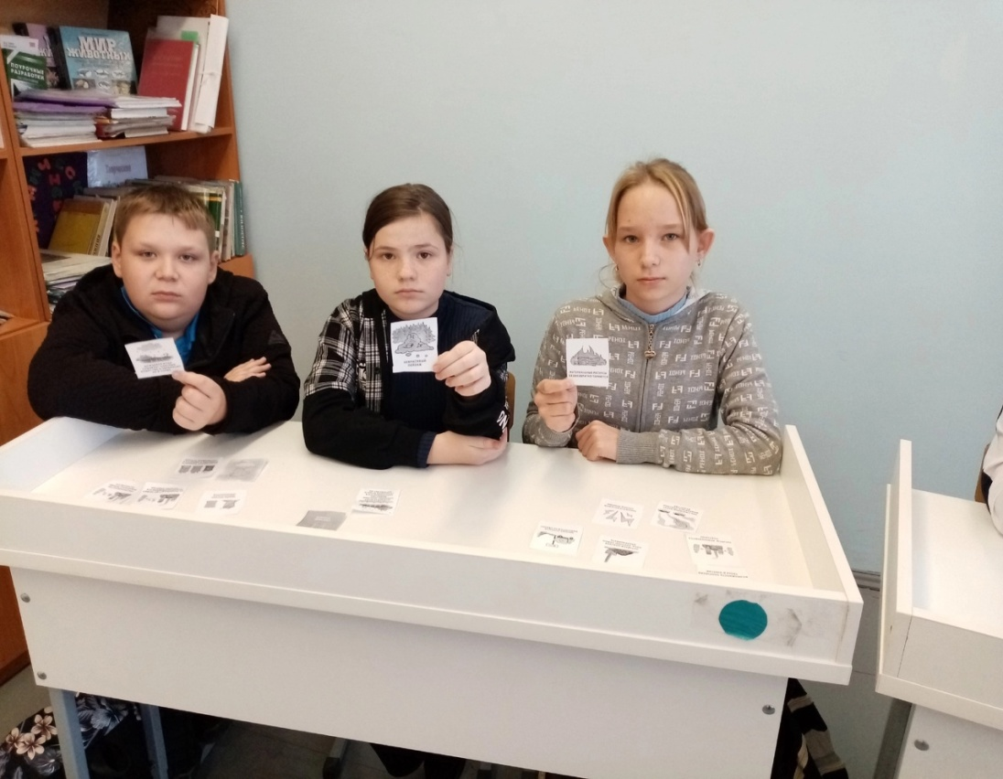

«Разделяй с нами. Мир без отходов»

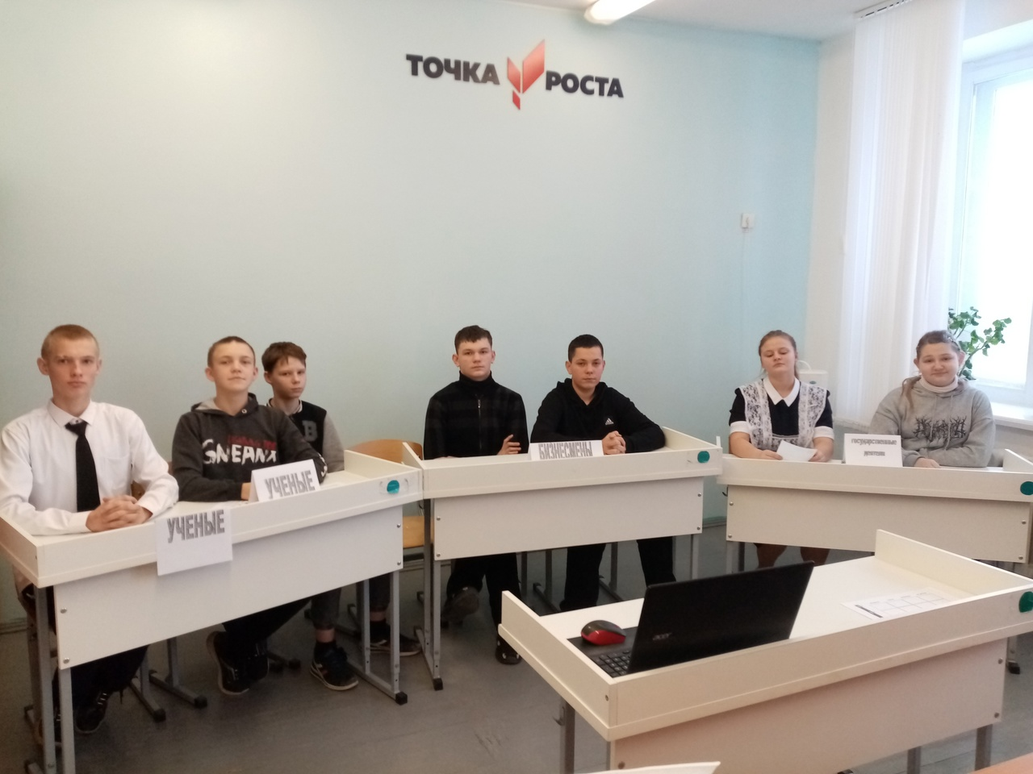

Мастер класс «Новогодние игрушки своими руками»

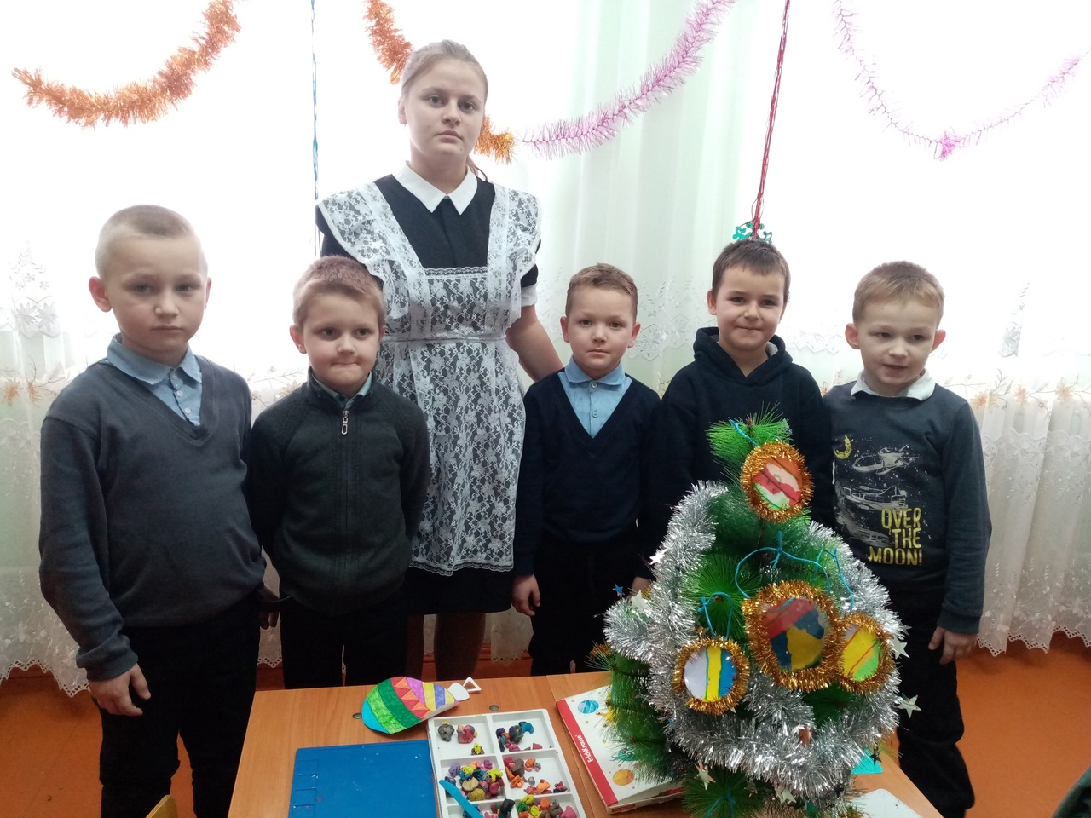

Час эко-просвещения «По страницам Красной книги»

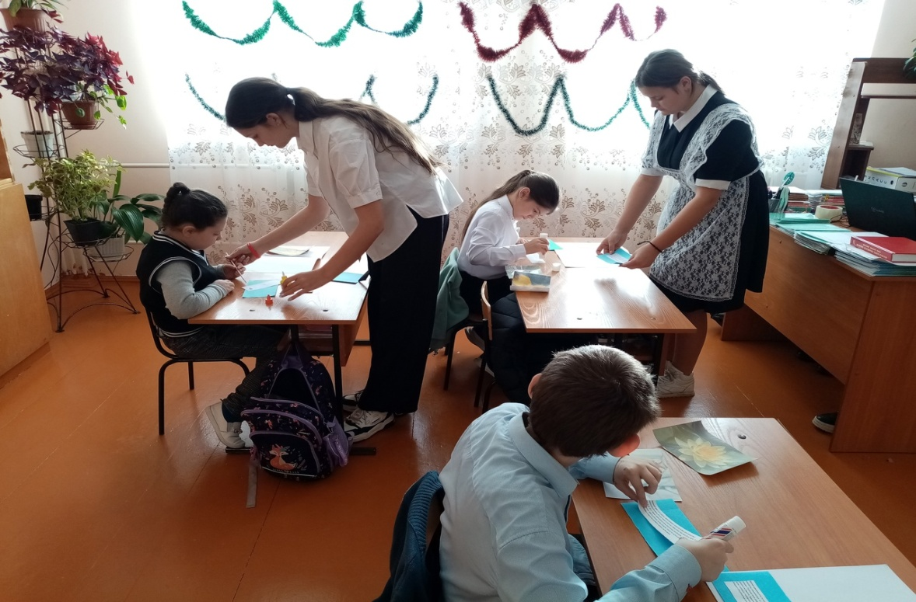

**Вторая жизнь вещей**

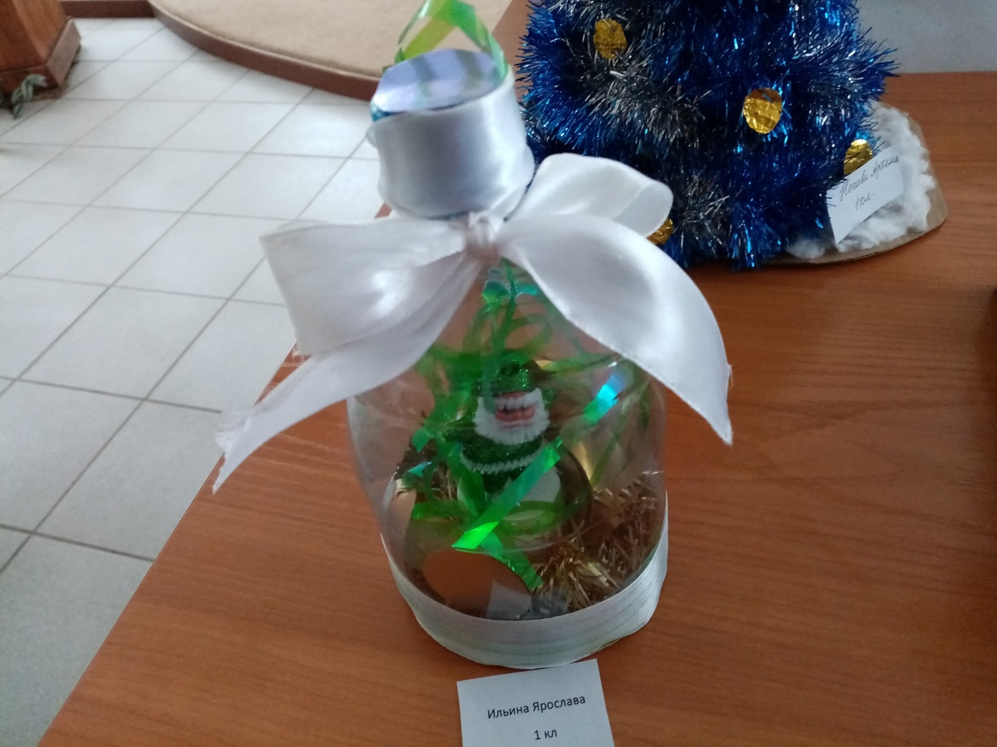

«Сдавайся»

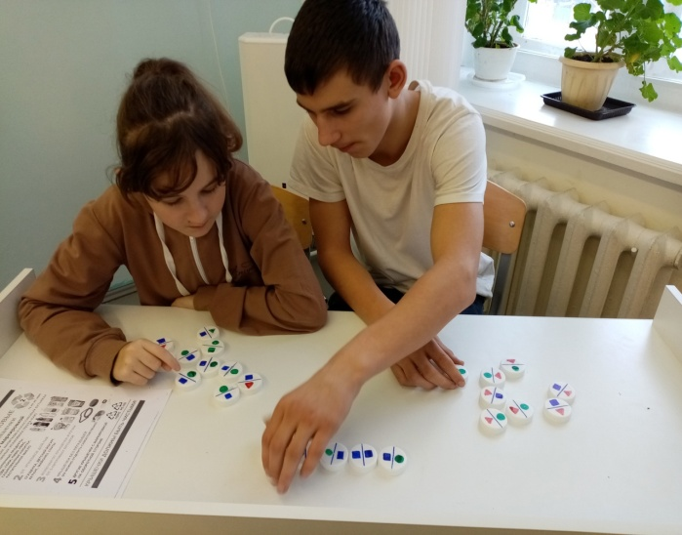 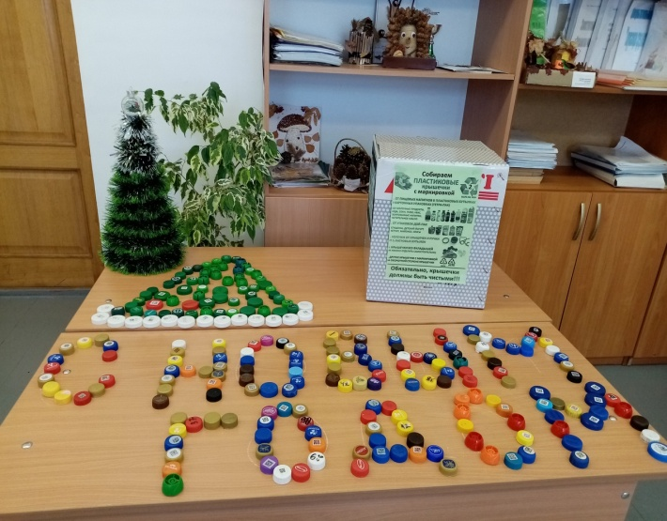

**Генеральная уборка**

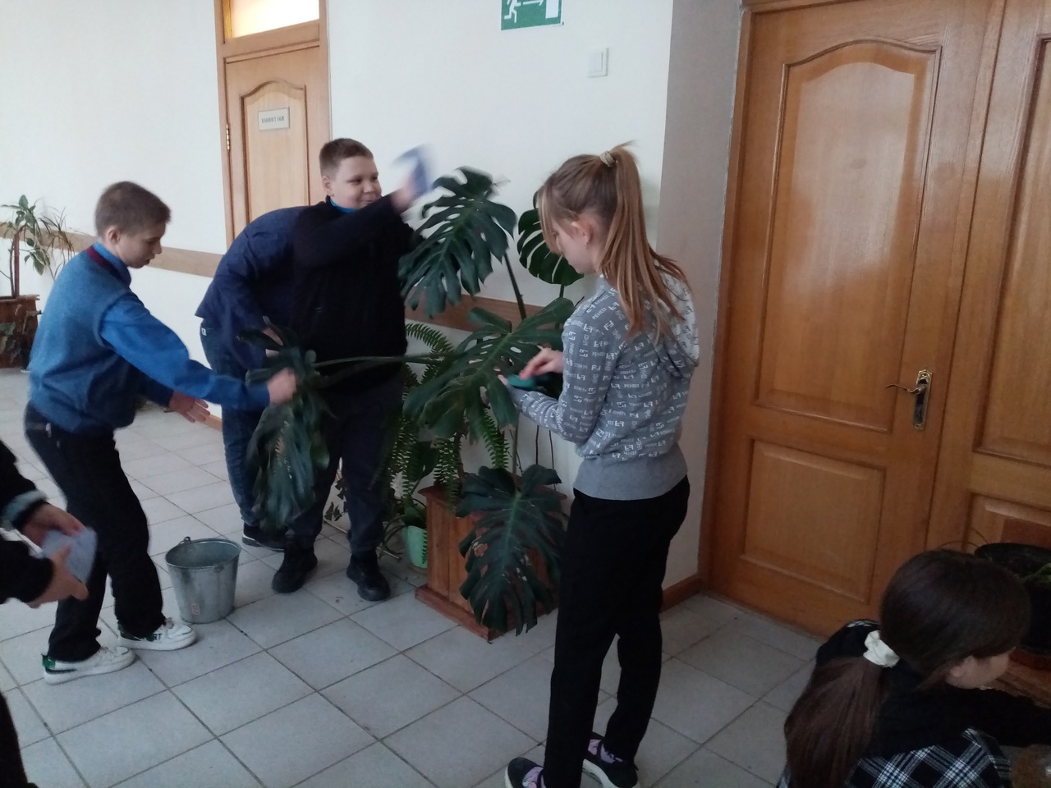

Заповедный урок»,

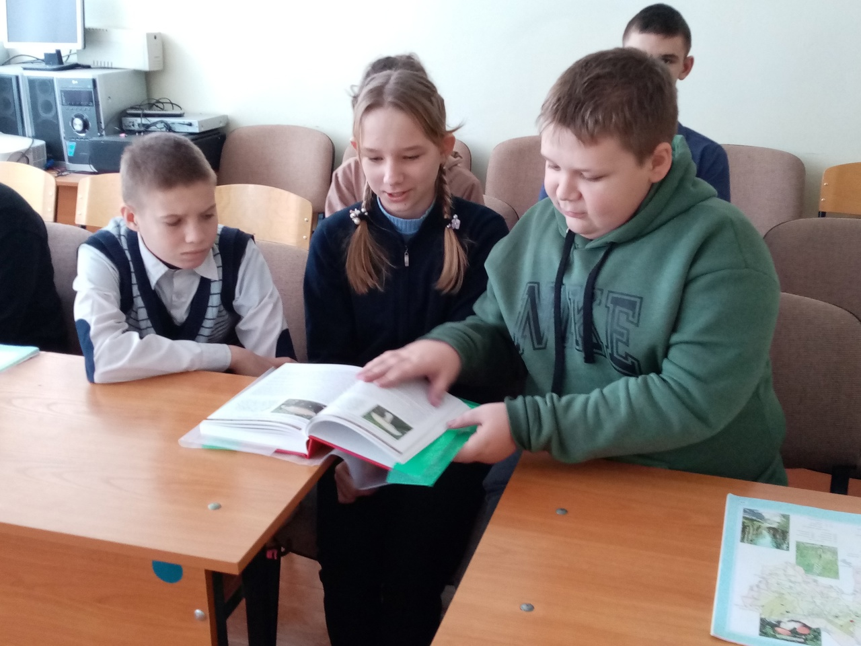

**Зимующие птицы**

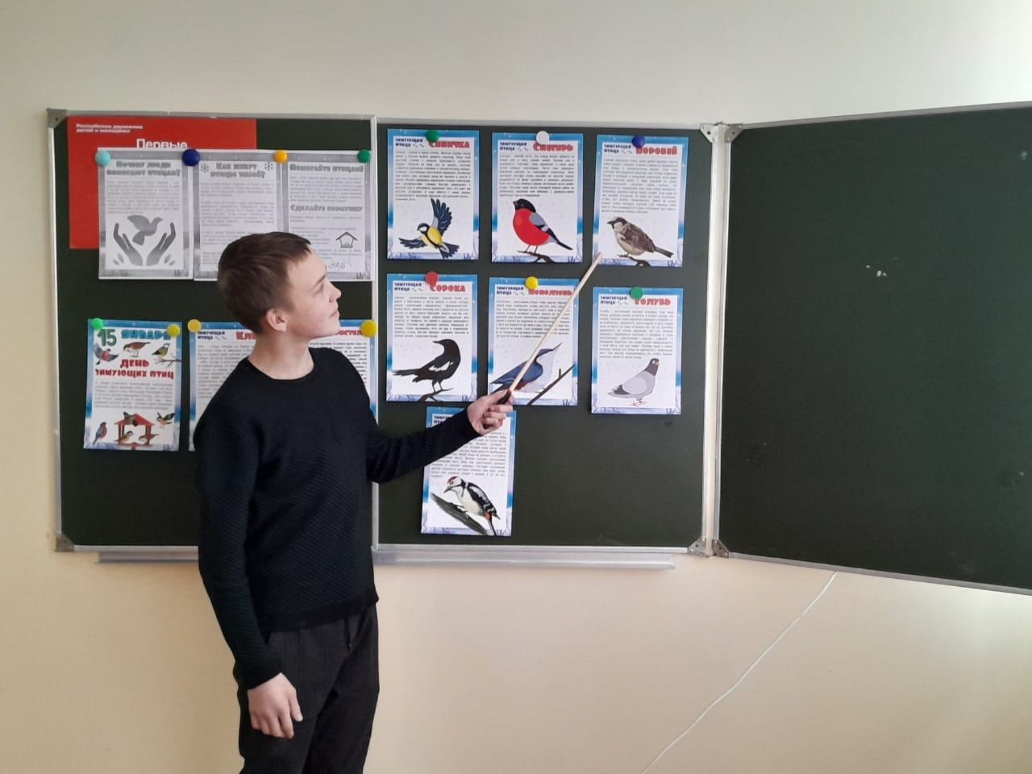

экологический урок «Природа не прощает ошибок»

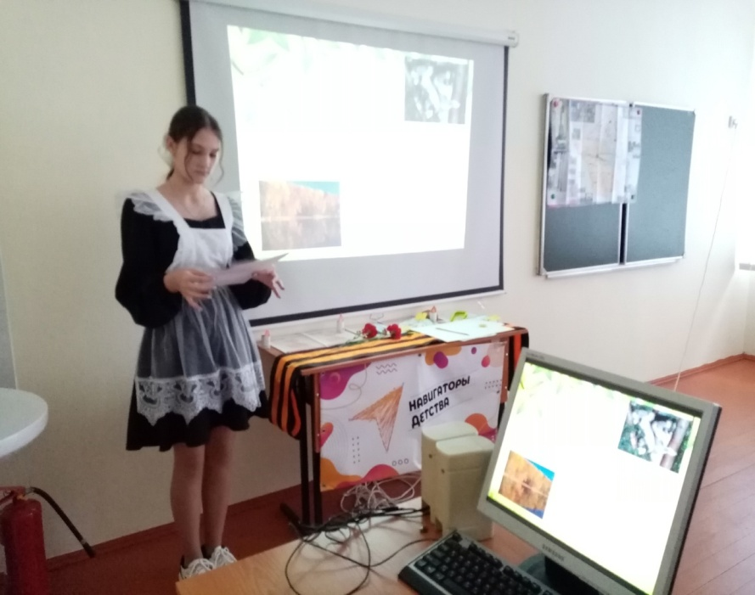

**Зимующие птицы**

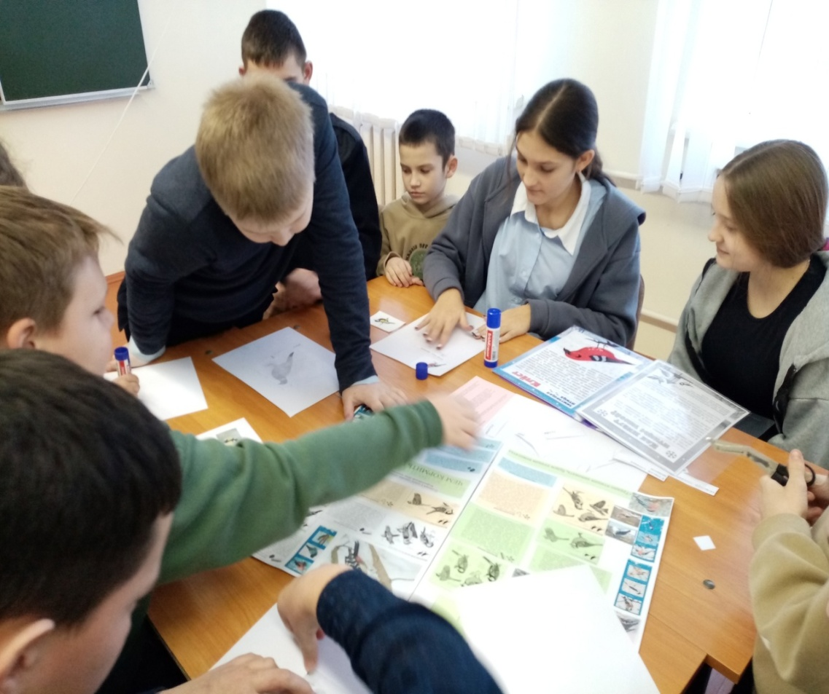

**эко закладки тематического содержания, всё о синицах**.

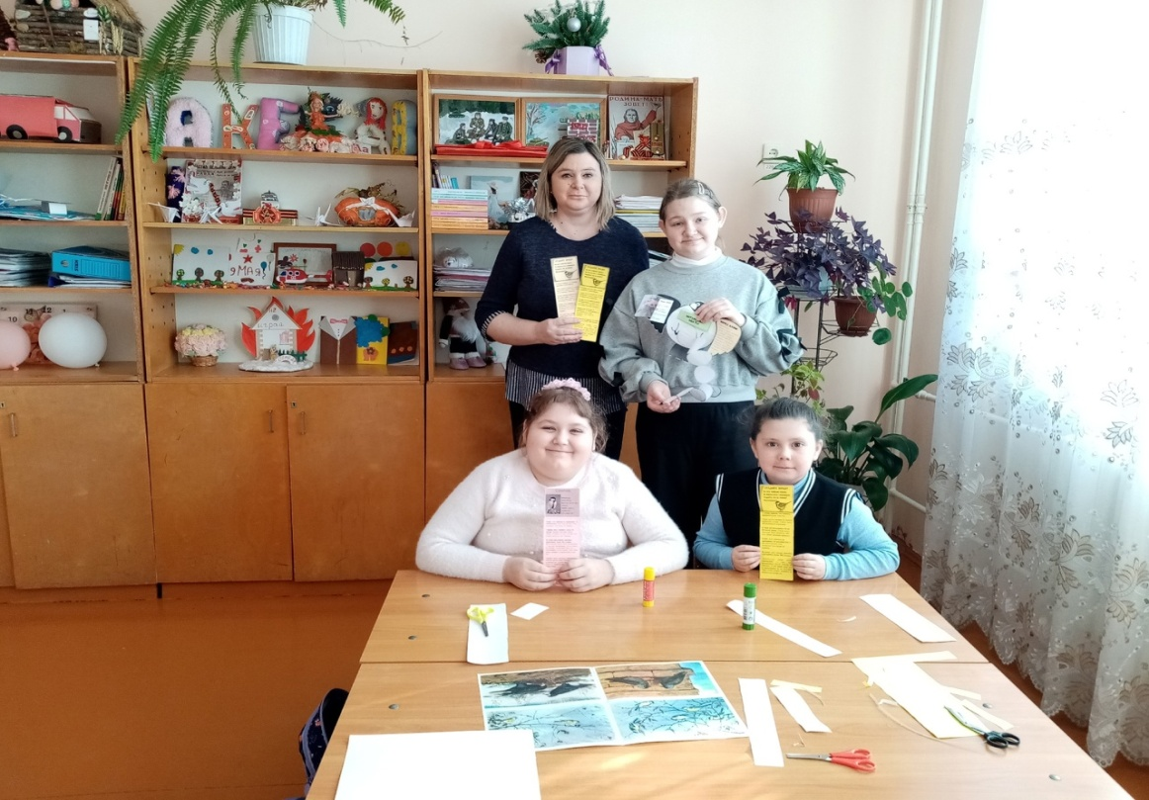

**Эко-бук «Синица»**

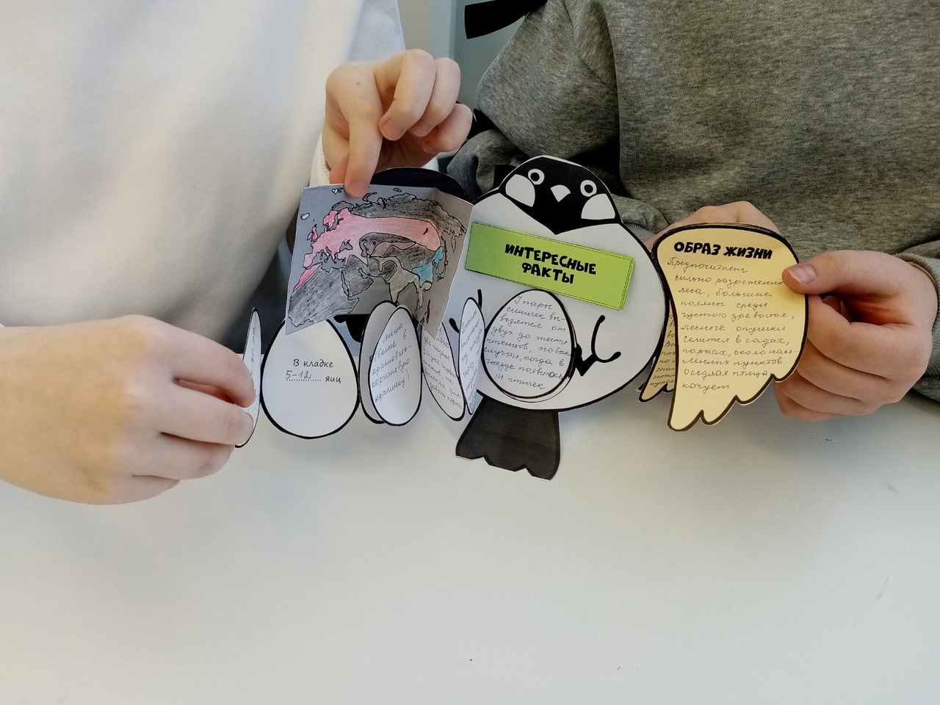

Разработка настольных игр-ходилок

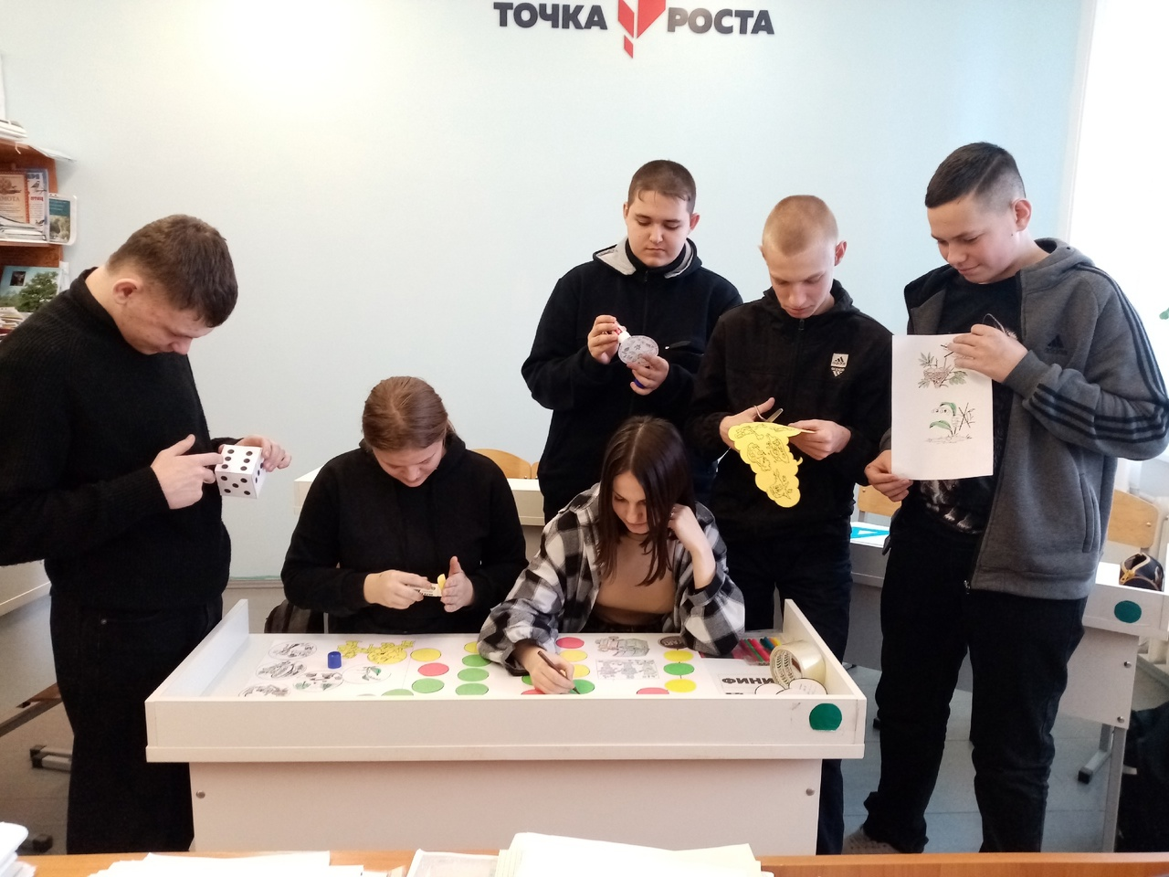

познавательная игра «Академия открытий»

